Araç Alış-Satış Programı
1.Yağmur ÇATAK 170202068, 2.Zeynep SARI 140202102
Bilgisayar Mühendisliği Bölümü
Kocaeli Üniversitesi
1.170202068@kocaeli.edu.tr, 2.140202102@kocaeli.edu.tr

Özet
Araç Alış-Satış Programı nesne dayalı program mantığı ile çözmek amaçlanmıştır. Program C# programlama dili ve MYSQL veritabanı kullanılarak hazırlanmıştır.

Araç Alış-Satış Programında kullanıcı ilan için araç ekleyebilir, eklenen bir aracı veri tabanından silebilir, var olan veriyi güncelleyebilir hatta ilan araması yaparken filtreleme seçeneğini kullanabilir.

Giriş
Araç Alış-Satış nesne tabanlı bir program olan C# ile yazıldı. Konu ile ilgili araştırmalar yaparak, kullanılan programlama dili ile kullanılan veritabanı (MYSQL) bağlantısı sağlandı.

Temel Bilgiler
Proje C# (C sharp) dili yazılmıştır. Microsoft tarafından geliştirilmiş olan programlama dili C++ ve Java ile benzerdir. Java programlamadan farkı pointer (işaretçi) kullanabilme, C++ dan farkı ise %100 nesne tabanlı olmasıdır.

2.1 Programda Geliştirilen Metot ve Fonksiyonlar

MYSQL Workbench ile araç alış satış için tabloları oluşturduktan sonra, C# Form arayüzü, tabmenü kullanılarak ekleme, silme ve güncelleme menüleri arasında geçiş yapılması sağlanmıştır.

public void VeriEkle()
Kullanıcı comboBox menüsünden seçim yaparak verinin veritabanından idsinin elde edilmesi sağlanıp, gerekli tablolara verilerin aktarılması sağlanmıştır. Araba tablosuna ekleme işlemini yaptıktan sonra eklenen verinin idsini belirleyerek ilan tablosuna, yeni ilanı ekleme ise araba id numarası ile eklenmektedir.
private void btnEkle()
Arayüzde var olan ‘ekle’ butonuna basıldığı zaman veritabanına ekleme işlemi yapan VeriEkle() fonksiyonunu çağırarak ekleme işlemini gerçekleştirir.
private void arabaListele_Click()
Tabmenudeki Silme sekmesinde yer alan araba listele butonuna basıldığı zaman veri tabanında bulunan verileri ArabaKayitGetir() fonksiyonu çağırarak listeleme işlemi yapılmasını sağlar.
private void ArabakayitGetir()
Veri tabanında bulunan araba tablosunu vites turu,yakıt turu ve renk tabloları ile join ederek, verilerin bir araya gelmesini sağladıktan sonra arayüzde bulunan DataDridView de listelenmesi sağlanmaktadır.
private void IlanListele_click()
Tabmenudeki Silme sekmesinde yer ilan listele butonuna basıldığı zaman veri tabanında bulunan verileri ArabaKayitGetir() fonksiyonunu çağırarak listeleme işlemi yapılmasını sağlar.
private void IlankayitGetir()
Veritabanında bulunan ilan tablosunun araba ve şehir tabloları ile join ederek, verilerin bir araya gelmesini sağladıktan sonra arayüzde bulunan DataDridView de listelenmesi sağlanmaktadır.
private void btnSilme_Click()
tabmenude yer silme butonuna basıldığında durum bayrakları yardımıyla hangi tablodan bilginin silineceğine karar verilir ve ilgili tablo için silme metotları çağrılarak silme işlemi gerçekleştirilir. Silme işlemi gerçekleştikten sonra tekrardan ilgili kayıtlar listelenir.

void arabaKayitsil(arabaid)
Seçili olan satırın id sini alarak, araba tablosunda seçilen idyi bulup silme işlemi yapar. Fakat araba tablosu ilan tablosuyla ilişkili olduğu için, araba tablosundan silinen veriyi ilan tablosundan da silme işlemi yapmaktadır.
private void ilankayitsil()
Seçili olan satırın id sini alarak, ilan tablosunda seçilen idyi bulup silme işlemi yapar.
public void comboboxDoldur()
Arayüzde ekleme menüsünde bulunan comboboxların içerisine veritabanından ili tablolarlardaki verileri çekme işlemini gerçekleştirir.
private void HataKontrolMesaji()
Tablolardaki ilan verileri C# dili ile doldurulurken kullanıcının boş alan bırakmaması için ekrana uyarı vermeyi sağlayan fonksiyondur.
private void cmbRenk_KeyPress()
Kullanıcı tabloya renk bilgisi için string bir değer girmesi gerekirken sayısal bir değer girerse uyarı verilmesini sağlayan fonksiyondur.
private void cmbSehir_KeyPress()
Kullanıcı tabloya şehir bilgisi için string bir değer girmesi gerekirken sayısal bir değer girerse uyarı verilmesini sağlayan fonksiyondur.
private void cmbYakitTuru_KeyPress()
Kullanıcı tabloya yakıt türü bilgisi için string bir değer girmesi gerekirken sayısal bir değer girerse uyarı verilmesini sağlayan fonksiyondur.
private void cmbVitesTuru_KeyPress()
Kullanıcı tabloya vites turu bilgisi için string bir değer girmesi gerekirken sayısal bir değer girerse uyarı verilmesini sağlayan fonksiyondur.
private void txtIlanFiyat_KeyPress()
Kullanıcı tabloya ilan fiyat bilgisi için sayısal bir değer girmesi gerekirken string bir değer girerse uyarı verilmesini sağlayan fonksiyondur.
private void txtKm_KeyPress()
Kullanıcı tabloya aracın kilometre bilgisi için sayısal bir değer girmesi gerekirken string bir değer girerse uyarı verilmesini sağlayan fonksiyondur.
private void dataGridView1_CellContentClick()
DataGrid de seçilen satır içindeki verilerin textBox’ların içine aktarılmasını sağlayan fonksiyondur.
private void tabPage3_Click3()

Tabmenü sekmesinden güncelleme sayfasında herhangi bir yere bastığımızda ilan tablosunun verilerini DataGrid üzerinde listelenmesini sağlamak için ilankayıtgetir fonksiyonunu çalıştırır.

private void btnGuncelle_Click()

Form üzerinde DataGrid içine işlenmiş olan veritabanından çekilen verilerin textboxa yazdırılmış bilgileri değiştiğinden güncelleme yapılamasını sağlayan fonksiyondur.

public void texttemizle()

Ekleme sayfasından veriler eklendikten sonra yeni veri girişi için formdaki bir önceki veri bilgilerini silme işlemini yapan fonksiyondur.

private void btnFiltrele_Click()

Filtreleme yapmak için 2. Bir form uygulaması kullanılmıştır. Form 1 arayüzüdnen form 2 arayüzüne geçiş işlemini sağlayan butondur.

public Filtreleme()

Filtreleme işlemleri için, programlama dilinin veritabanına bağlantısı sağlanır.

private void btnTumveritabani_Click()

Filtrelenecek veriden önce tüm Veritabanında ki verilerin ekrana basılması için Form1 içinde kullanılan İlanKayitGetir() fonksiyonunu çağırma işlemini yapar.

private void Kontrol()

Filtreleme işleminde hangi veriler filtrelenecekse if döngüsü ile kontrol eder ve MYSQL dilinde filtreleme işlemlerin de kullanılan “Where – and” yapısının string birleştirme mantığı ile her if döngüsü içinde yapar.

3.1 Akış Diyagramı

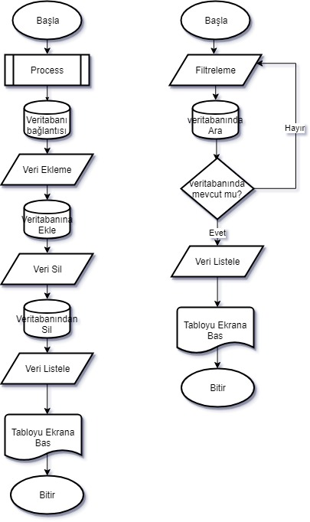

Sonuçlar
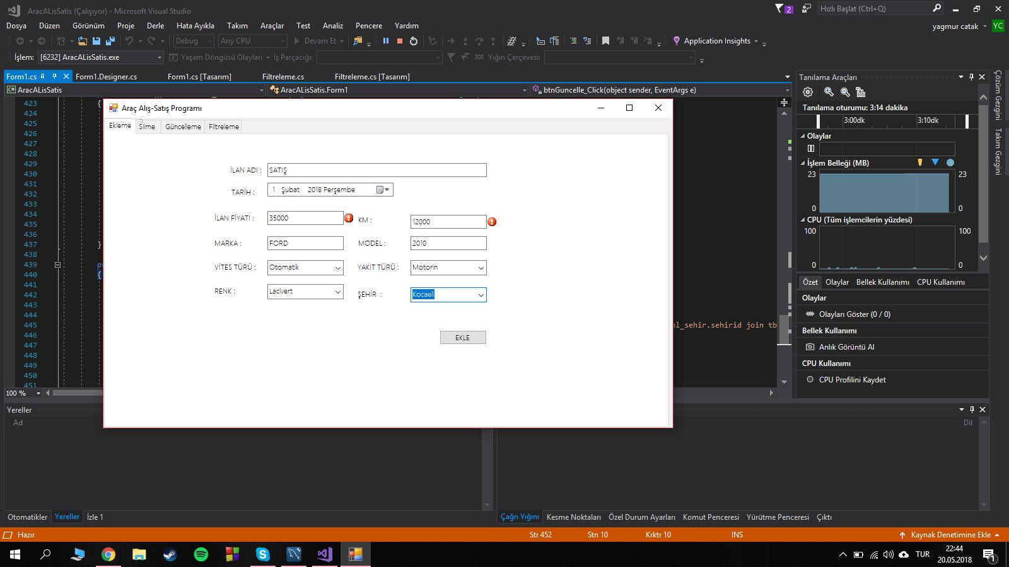
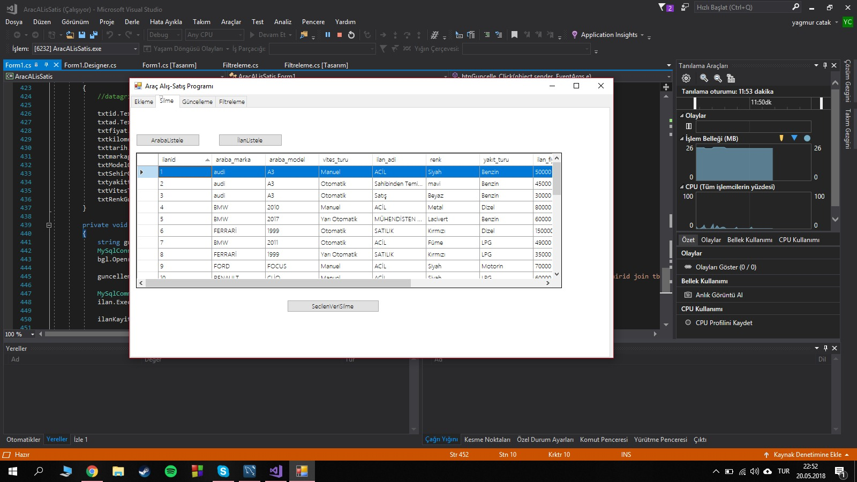

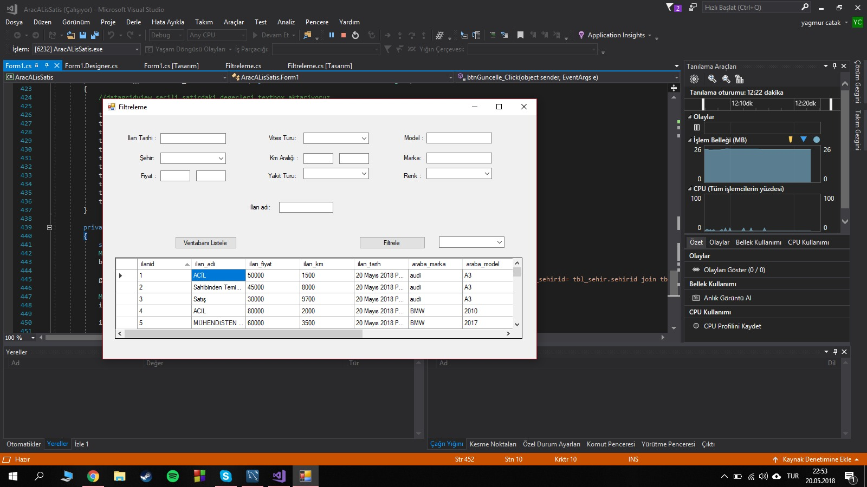

Örnek ekran görüntüsünde görüldüğü üzere, veritabanındaki tablolar ile Form üzerinde oluşturulan arayüz ile bağlantı sağlanmaktadır.

4. Kaynakça

- https://www.ahmetcansever.com/programlama/c-combobox-kullanimi-ve-ozellikleri
- https://www.w3schools.com/sql/default.asp
- https://www.kodlamamerkezi.com/c-net/c-ile-veritabanindaki-kayitlari-datagridview-icerisinde-gosterme
- http://ismailsato.com/c-veritabanindan-comboboxa-veri-cekme
- http://bilgisayar-muhendisleri.blogspot.com.tr/2013/07/c-sharp-mysql-baglantisi-kurma.html
- http://bilgisayar-muhendisleri.blogspot.com.tr/2013/12/c-ile-mysql-veritabanna-kayt-ekleme.html
- https://www.youtube.com/watch?v=eaB3nluOPPQ

